Events
-Arhitekturno rešenje-

Marija Branković, 15524
Predrag Cvetković, 15539
Sadržaj
Funkcionalnosti softverskog sistema 3
Nefunkcionalni zahtevi 3
Arhitekturni zahtevi 4
Arhitektura aplikacije 5
Arhitekturni patterni 5
Layered pattern 5
Model View Controller pattern 5
Broker 5
Repository 6
Implicit invocation 6
Logički pogled sistema 6
Fizički pogled 7
Pogled na procese 7
Use Case dijagram 8
Alokacioni pogled 9
Sekvencijalni dijagrami 10
Slanje poruka 10
Kreiranje dogadjaja 11
Prijavljivanje korisnika 12
Korišćene tehnologije 13
Napomena vezana za izradu aplikacije 13

Funkcionalnosti softverskog sistema

Events je aplikacija koja omogućava povezivanje korisnika na osnovu zajedničkih interesovanja i hobija. Korisinici mogu da kreiraju dogadjaje i da se na osnovu zajedničkih interesovanja okupljaju. Funkcionalnosti aplikacije su
- Registracija korisnika
- Login korisnika
- Subskripcija na odredjena interesovanja
- Pozivi na dogadjaje
- Prijavljivanje na odredjene dogadjaje
- Komentarisanje dogadjaja
- Ocenjivanje dogadjaja
- Slanje poruka izmedju korisnika
- Notifikacije korisnika

Nefunkcionalni zahtevi

Prilikom projektovanja Events aplikacije ustanovljena je potreba za sledećim nefunkcionalnim zahtevima:
- Proširljivost (extensibility)
- Reupotrebljivost (reusability)
- Pouzdanost (reliability)
- Lakoća testiranja (testability)
- Lakoća korišćenja (uability)
- Dokumentacija
- Performanse
- Otpornost na greške (fault tolerance)
- Open source
- Podrška za različite web browsere
- Lako održavanje (maintainability)

Arhitekturni zahtevi

Na osnovu navedenih nefunkcionalnih zahteva (odnosno atributa kvaliteta) i ograničenja, imamo
sledeće arhitekturne zahteve:
- Proširljivost - Arhitektura aplikacije mora da bude takva da omogući lako dodavanje novih funkcionalnosti na bazi trenutne aplikacije.
- Reupotrebljivost - Komponente aplikacije treba da budu projektovane tako da mogu lako da se iskoriste u budućim projektima slične funkcionalnosti.
- Pouzdanost - Aplikacija ne sme korisnicima da prikaže nevalidne modifikacije fajla nad kojim se kolaborativno radi. Takođe ne sme doći do gubljenja poruka koje se razmenjuju između korisnika i servera.
- Lakoća testiranja - Komponente sistema treba projektovati tako da je njihovo testiranje lako, odnosno komponente treba da su u slaboj međusobnoj sprezi.
- Lakoća korišćenja - Korisnički interfejs treba da bude jednostavan i lak za korišćenje. Korisnikne treba da provede više od pola minuta u razmišljanju o tome koja funkcionalnost čemu služi.
- Dokumentacija - Kod treba da bude dobro dokumentavan.
- Performanse - Odziv aplikacije pri normalnim uslovima korišćenja (sinhronizacija verzija fajlova nad kojima se radi) ne sme da bude veći od 3 sekunde (za sve klijente).
- Otpornost na greške - Prilikom nedostupnosti servera, aplikacija treba da bude u stanju da pruži funkcionalnosti na nivo jednog korisnika.
- Lako održavanje - Komponente sistema treba da imaju jednostavna i lako razumljiva imena koja opisuju njihovu svrhu u cilju lakšeg održavanja koda u budućnosti i lakog integrisanja novih članova tima u ceo proces.
- Otvoren kod - Kod aplikacije treba da bude dostupan na javnom repozitorijumu na GitHub-u.
- Podrška za različite web browsere – aplikacija treba da radi na svim web browserima

Arhitektura aplikacije

Ovaj odeljak prikazuje logičku arhitekturu sistema i najznačajnije komponente sistema

Arhitekturni patterni

Layered pattern
Na najvišem nivou primenjen je slojeviti (layered) arhitekturni obrazac. Events obuhvata:
- Serverski sloj u kome je realizovana logika aplikacije, model podataka i skup klasa za pristup podacima iz MySQL baze podataka
- Klijentski sloj u kome je realizovana aplikacija koja pruža grafički korisnički interfejs (GUI) pomoću koga korisnici sistema sa serverskim slojem, odnosno poslovnom logikom i modelom podataka. Pored grafičkog korisničkog interfejsa, klijentski sloj sadrži logiku za predstavljanje i obradu podataka i skup klasa za rad sa podacima koji se čuvaju lokalno (konfiguracioni podaci,podaci o korisniku, podaci o dogadjajima…)
Ova arhitektura je jako pogodna za sisteme gde se deo obrade vrši i na klijentskom sloju

Model View Controller pattern
U okviru klijentskog i serverskog sloja primenjen je model view controller arhitekturni obrazac. Klijentska i serverska aplikacija sadrže model podataka, različite korisničke poglede i njima pridružene kontrolere

Broker
Ovaj arhitekturni pattern omogućava interagovanje udaljenih korisnika na sinhroni ili asinhroni način. Ovo se postiže korišćenjem Pusher biblioteke na klijentskoj i serverskoj strani aplikacije. Klijentska aplikacija prosledjuje podatke na obradu serverskom delu aplikacije, a serverska aplikacija rezultat obrade vraća na klijentsku aplikaciju.

Repository
U okviru serverskog dela aplikacije vršiće se različite obrade nad podacima i obično će se zahtevati da ti podaci budu trajno zapamćeni (perzistirani) u bazi podataka

Implicit invocation

Publish subscribe
Korisnici se registruju za prijem specifičnih obaveštenja kao i za kreiranje i slanje sadržaja po broadcast principu (kreiranje dogadjaja i slanja obaveštenja korisnicima koji su subscribovani na odredjeni tip dogadjaja)

Logički pogled sistema

Na sledećoj slici dat je prikaz najvažnijih komponenti Events sistema na klijentskoj i serverskoj strani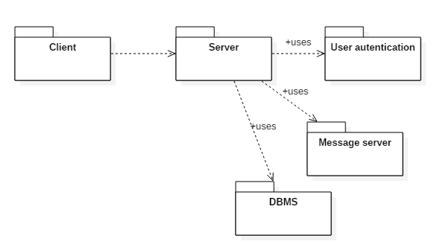

Fizički pogled

Fizički pogled prikazuje različite fizičke čvorove za najopštiju konfiguraciju Events sistema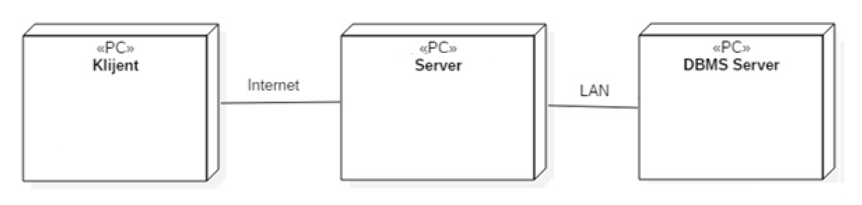

Pogled na procese

U ovom odeljku dat je pregled najvažnijih procesa uključenih u izvršenje Events sistema
- MySQL Server
MySQL Server je proces koji izvršava funkcionalnost MySQL sistema za upravljanje bazama podataka. Ovaj process može konkuretno da prihvati odredjen broj upita, izvrši ih nad bazom podataka i vrati ih Events server
- Events server
Events server je process koji izvršava process opsluživanja zahteva prispelih od više Events klijenata. Ukoliko se neki korisnik prijavi na odredjeni dogadjaj, vlasniku tog dogadjaja stiže notifikacija da se neki korisnik prijavio na njegov dogadjaj. Event server omogućava razmenu poruka izmedju korisnika
- Events klijent
Events klijent je process koji izvršava funkcionalnosti aplikacije za prikaz korisničkog interfejsa. Takodje pruža interfejs sa kreiranje novih dogadjaja i prikaz postojećih.

Use Case dijagram

U ovom odeljku dat je prikaz najvažnijih use case-ova Events sistema
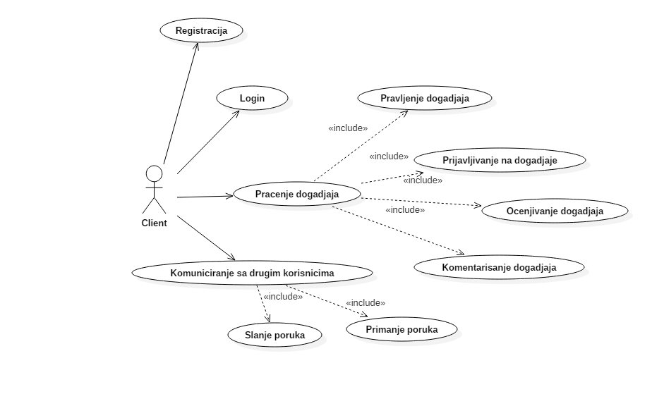

Alokacioni pogled

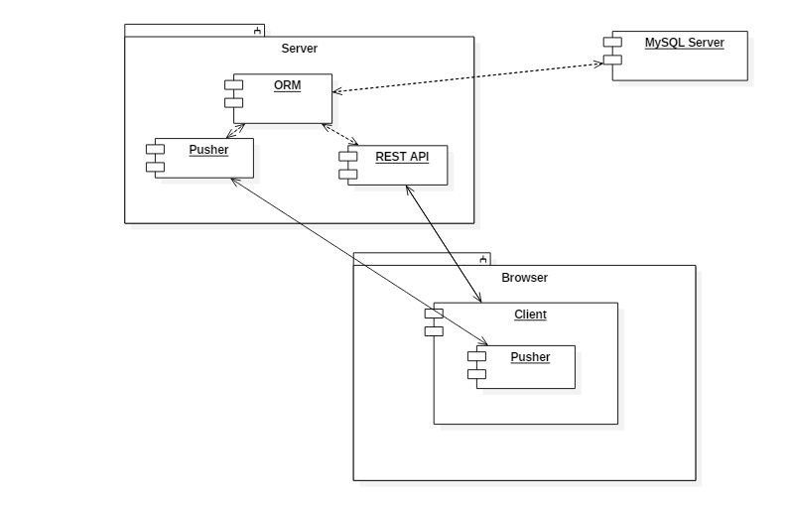

Sekvencijalni dijagrami

U sledećem odeljku su prikazani sekvencijalni dijagrami Events aplikacije:

Slanje poruka

Ovaj dijagram opisuje način i korake prilikom slanja i prijema poruka
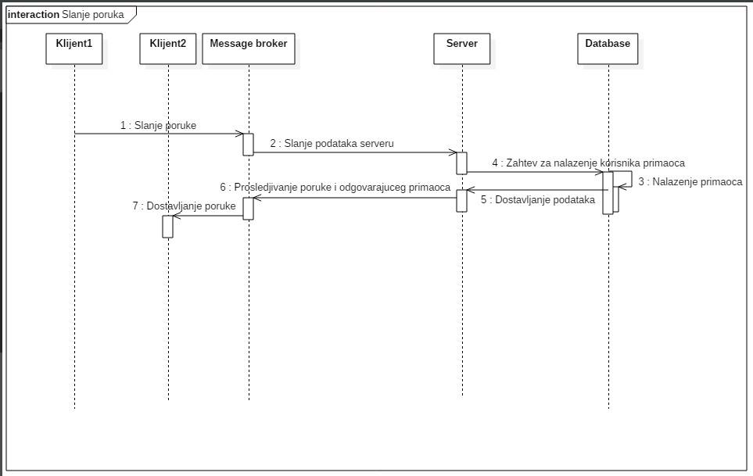

Kreiranje dogadjaja

Ovaj dijagram opisuje način i korake prilikom kreiranja dogadjaja
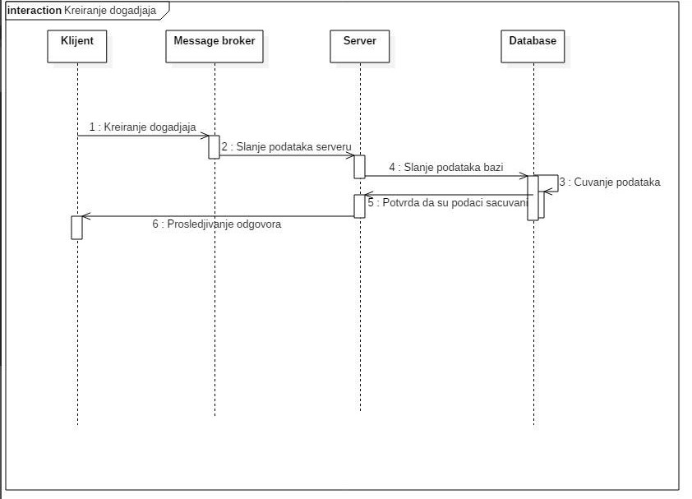

Prijavljivanje korisnika

Ovaj dijagram opisuje način i korake koji se odvijaju prilikom prijavljivanja korisnika
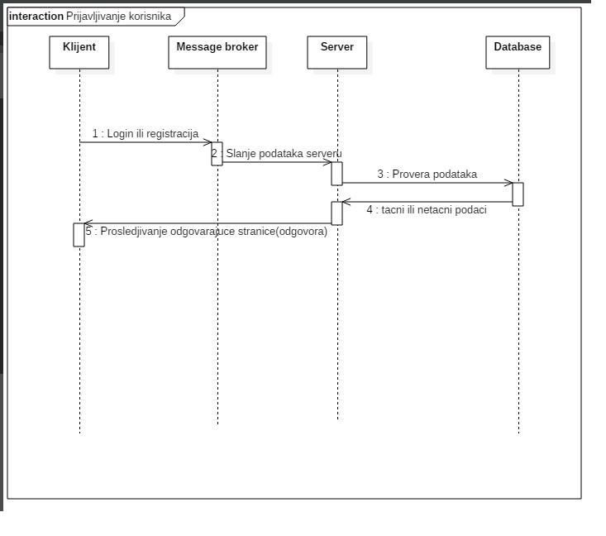

Korišćene tehnologije

Za izradu klijenta i servera sistema Event korišćene su Web tehnologije
Za izradu modela aplikacije korišćen je Star UML, softver koji pruža alate za crtanje dijagrama klasa. Za izradu interfejsa klijentske aplikacije korišćeni su Angular7, Bootstrap. Za izradu serverske aplikacije korišćen je Laravel. Za komunikaciju izmedju serverske i klijentske aplikacije korišćena je Pusher biblioteka. Za čuvanje podataka korišćena je relaciona baza podataka MySQL. Za rad sa bazom podataka koristiće se ORM alat Eloquent koji je sastavni deo Laravel-a

Napomena vezana za izradu aplikacije

Članovi tima koji rade na ovoj aplikaciji su odabrali gorenavedene tehnologije sa ciljem da usavrše svoja znanja iz navedenih oblasti. Medjutim zbog nedovoljnog iskustva moguće je da će doći do manjih izmena i dopuna vezane za korišćenje tehnologije kao i arhitekture same aplikacije

